ПЕРЕЧЕНЬ РАЗРАБОТОК

Белорусского государственного технологического университета

представленных на XXVI Международной специализированной выставке «Энергетика. Экология. Энергосбережение. Электро»
EnergyExpo
11-14 октября 2022 г., г. Минск

1. Система накопления электрической энергии (СРЭЭ);
2. Теплоизоляционное пеностекло;
3. Переработка отходов стеклопластика и отходов термопластичных полимеров в формованные изделия;
4. Эффективная система охлаждения с лунками для отвода тепла вынужденной конвекцией воздуха от габаритных электронных устройств;
5. Термостойкие электроизоляционные керамические материалы;
6. Композиции на основе полимерсодержащих отходов аккумуляторных батарей.
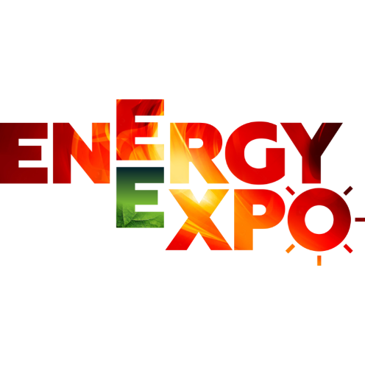
ОФИЦИАЛЬНЫЙ САЙТ https://energyexpo.by/

